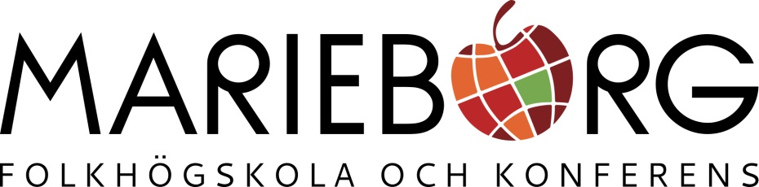

Inbjuder till Bättre arbetsmiljöutbildning
BAM
23-25 november (del 1) + 10-11 december (del 2) 2026

Kurstider 8.30–16.00 alla dagar.
Material ingår.

Ledare Albin Karlsson, IF Metall Östergötland
albin.karlsson@ifmetall.se, 013-24 38 69
Sara Avenhammar, Marieborg folkhögskola,
sara.avenhammar@marieborg.org, 070–2832522

Plats Marieborgs Folkhögskola, Marieborgsvägen,
602 23 Norrköping.

Kostnad 7000 kronor(ex moms) som faktureras arbetsgivaren

Anmälan Senast 2 veckor före kursstart genom din fackavdelning eller sändande organisation/arbetsgivare. Skickas till Marieborgs Folkhögskola, Box 724, 601 16 Norrköping,
alt. Sara.avenhammar@marieborg.org
Använd bifogad blankett.

Välkommen till utbildningen!
Vad är BAM – bättre arbetsmiljö?
BAM står för Bättre Arbetsmiljö och är Sveriges mest använda grundutbildning inom arbetsmiljö. Kursen ger en helhetsförståelse för arbetsmiljöfrågor och hur dessa kan hanteras i det dagliga arbetet. Den riktar sig till skyddsombud, chefer och andra med arbetsmiljöuppgifter, och bygger på samverkan mellan arbetsgivare och arbetstagare.
Genom BAM får deltagarna kunskap om bland annat:
- SAM – Systematiskt arbetsmiljöarbete
- AML – Arbetsmiljölagen
- AMF – Arbetsmiljöförordningen
- OSA – Organisatorisk och social arbetsmiljö
- Rättigheter och skyldigheter för både arbetsgivare och skyddsombud
Utbildningen kombinerar teori med praktiska övningar och diskussioner för att göra innehållet konkret och användbart. Litteratur och material ingår och används som stöd både under och efter kursen.
Efter avslutad kurs står deltagarna bättre rustade att bidra till en god arbetsmiljö!

ANMÄLAN TILL UTBILDNING
Skickas till sara.avenhammar@marieborg.org
Alternativt: Marieborgs Folkhögskola och Kursgård
Box 724
601 16 Norrköping
______________________________________________________________

BAM/SAM-utbildning den ______________

Deltagarens uppgifter
Namn: _______________________________
Adress: ______________________________
Postadress: ___________________________
Personnummer: _______________________
Telefonnummer: _______________________
E-mail: _______________________________
Fackförbund: __________________________
Sändande organisation: _________________
Kontaktperson: ________________________
Fakturaadress: ________________________
____________________________________
____________________________________
OBS! Anmälan är bindande, vid förhinder: kontakta Sara via mejl: sara.avenhammar@marieborg.org eller telefon: 070-2832522. Eller respektive kursledare.
Om deltagare uteblir utan anmäld anledning faktureras sändande organisation för samtliga utbildningsdagar.


